Учреждение образования
«БЕЛОРУССКИЙ ГОСУДАРСТВЕННЫЙ ТЕХНОЛОГИЧЕСКИЙ
УНИВЕРСИТЕТ»

«Администрирование информационных систем»
Отчёт по лабораторной работе №5
«Комплексный мониторинг узлов локальной сети»

Выполнил: Стрелковская В. А.
ФИТ 3 курс 2 группа
Преподаватель: Сазонова Д. В.

Минск 2025
Цель: освоить навыки настройки системы мониторинга узлов локальной сети Zabbix.
- на виртуальной машине установить сервер системы мониторинга zabbix-server, веб-интерфейс zabbix-frontend, клиент zabbix-agent, а на на физической машине установить zabbix-agent и настроить отправку сведений на zabbix-server;
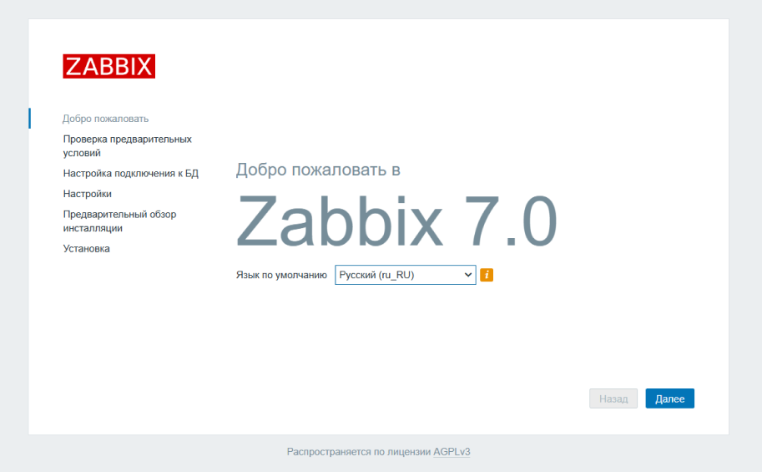
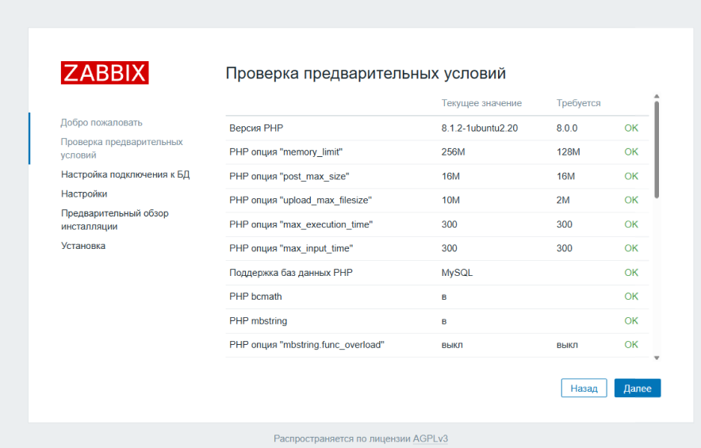
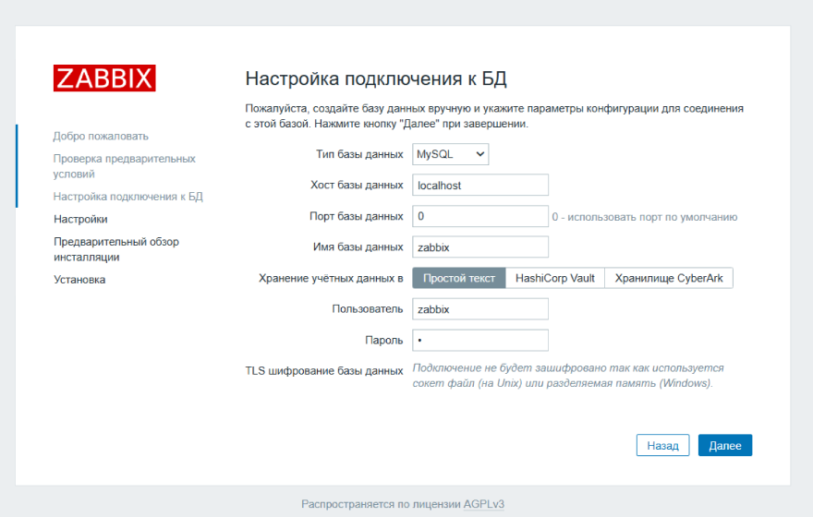
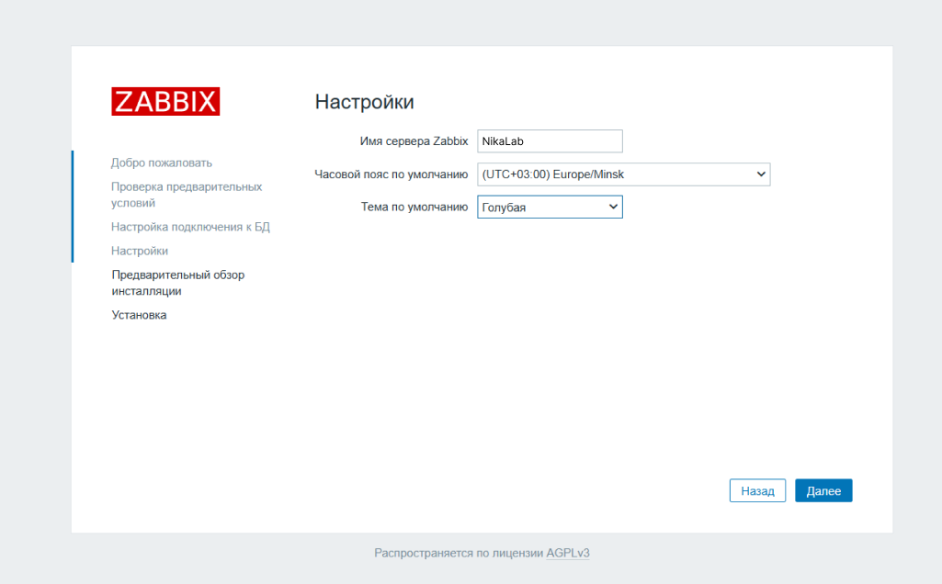
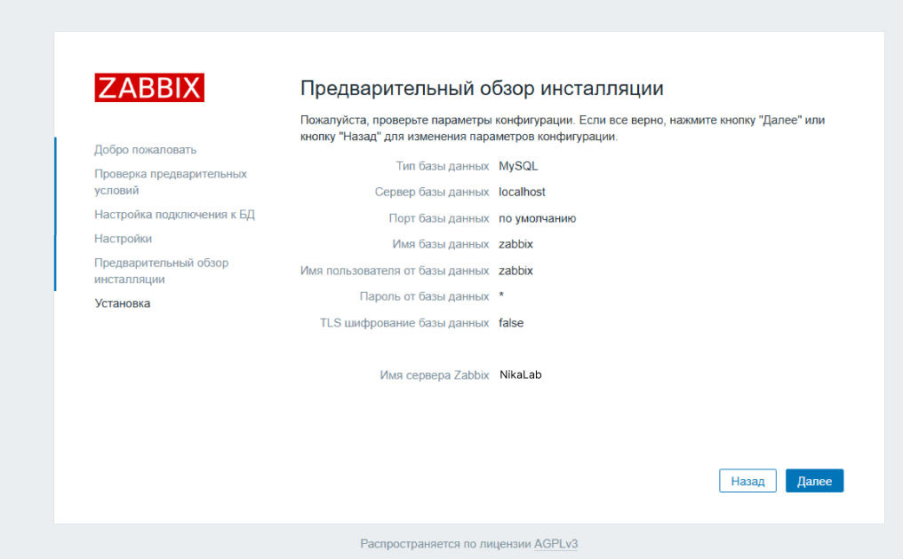
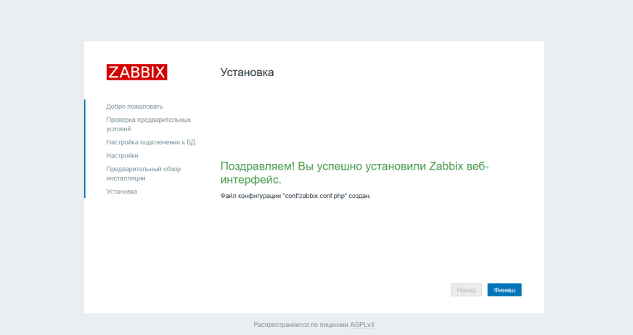
- через веб-интерфейс zabbix-frontend сконфигурировать мониторинг физической машины;
Настройка узла сети для эффективного управления мониторингом и контролем за состоянием сетевых устройств
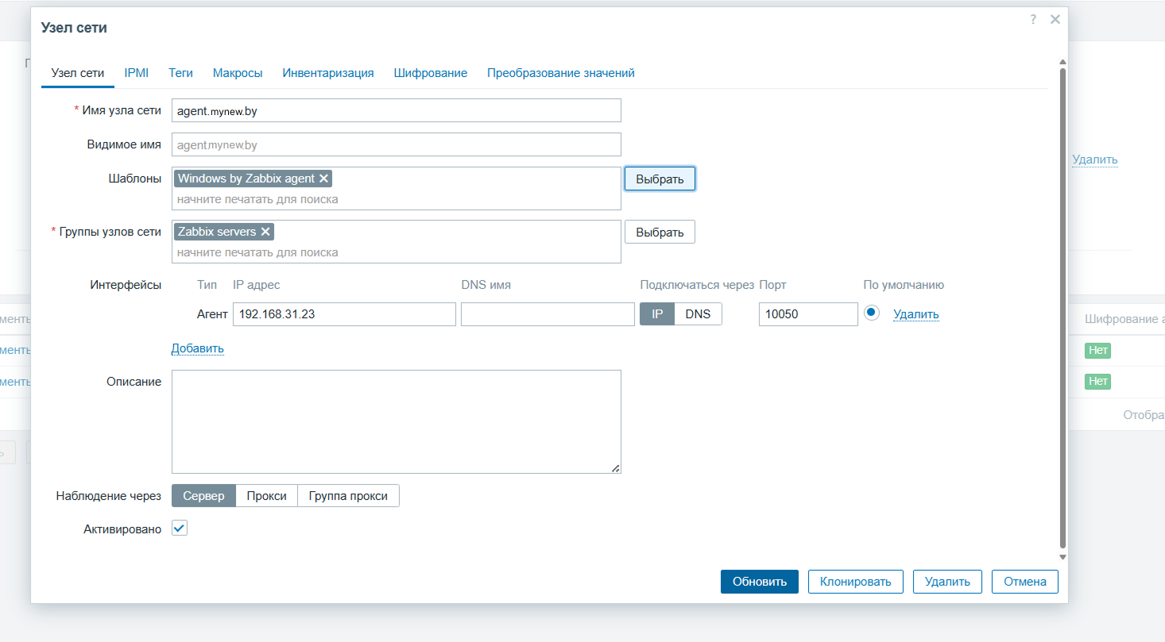
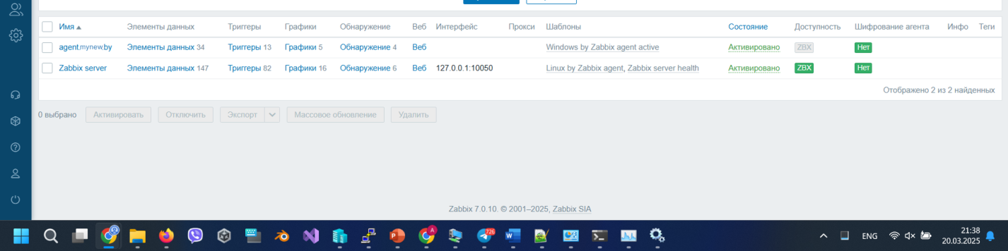

Ниже представлено окно выбора шаблонов в системе мониторинга
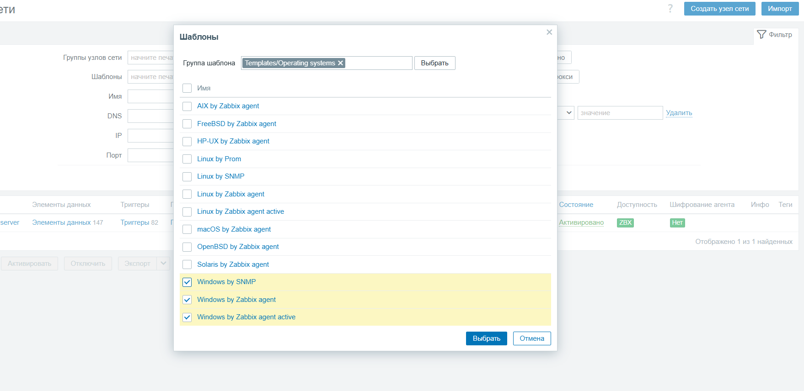
Ниже представлен интерфейс системы мониторинга, связанный с отслеживанием состояния агентов или сервисов. Основные моменты:
- Список агентов: Выводится список агентов, которые работают на разных устройствах или серверах.
- Статус: Для каждого агента отображается статус, например, "Ожидание" или "Запущен", что указывает на текущее состояние работы.
- Временные метки: Каждая запись содержит временные метки, указывающие на время последнего обновления или действия.

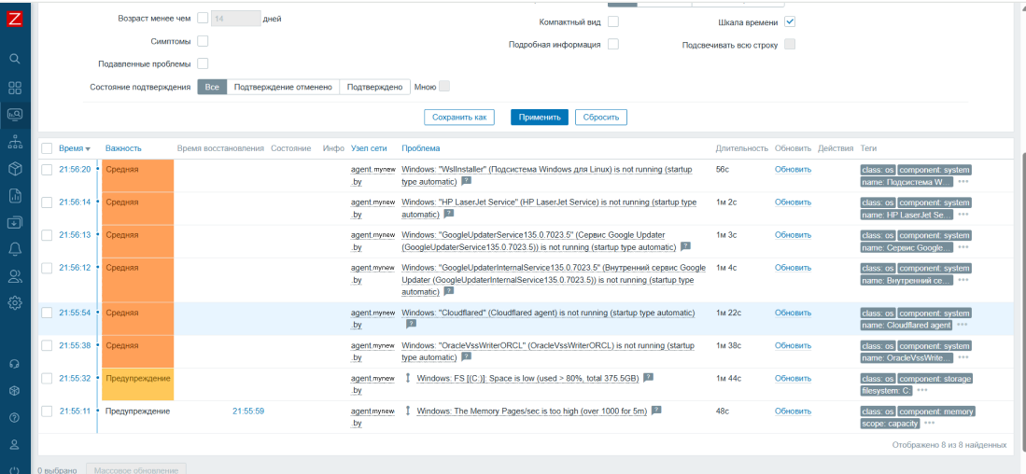
- добавить физическую машину на созданную при установке карту.
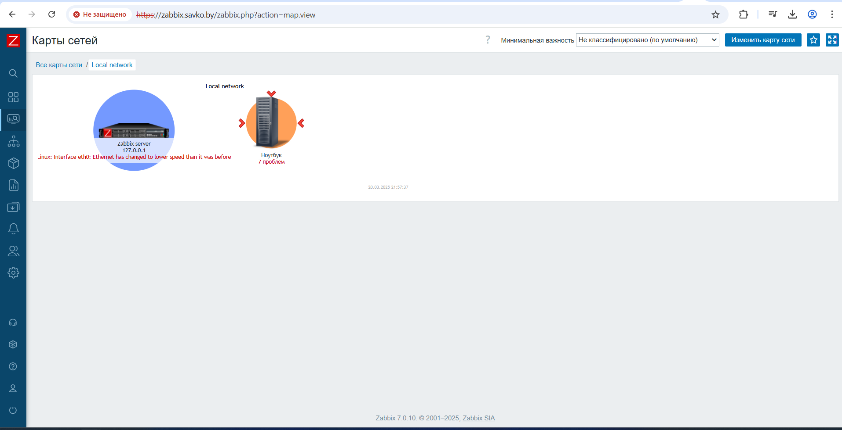
На скрине представлена следующая информация:
• Общая информация: В верхней части показана статистика, которая указывает на текущее состояние нагрузки на процессоры узлов.
• Информация о системе: Раздел содержит данные о версии Zabbix, времени работы, количестве подключенных узлов и других важных метриках.
• Доступность узлов сети: Отображаются статусы узлов (например, "Активный", "Проблемы" и т.д.), что позволяет быстро оценить состояние всех устройств.
• Проблемы с доступностью: Указаны проблемы и их количество.
• Карта: Внизу отображается карта, на которой могут быть указаны географические расположения узлов, что помогает визуализировать инфраструктуру.
С помощью него можно быстро оценить состояние системы.
